## Attachment 9: Screening Survey – Spanish

## **FORMULARIO DE CONSENTIMIENTO DE LOS PADRES**

**Patrocinador/Título del estudio:** Proyecto de mapeo del viaje de salud mental de adolescentes de CDC NCIPC

**Investigadora principal:** Catherine Lesesne, PhD, MPH

**Teléfono:** 404-270-0513

**Dirección:** 191 Peachtree St NE Ste 2000, Atlanta, GA 30303

***[PÁGINA 1: Consentimiento]:***

Estamos pidiendo su permiso para que su adolescente participe en una entrevista, grupo focal o sesión de lluvia de ideas sobre la salud mental de los adolescentes. Estamos intentando hablar con hasta 206 adolescentes entre las edades de 13 a 17 años que se identifican como niñas o no binarios y viven en áreas rurales de los Estados Unidos. Específicamente, queremos aprender más sobre qué tan fácil o difícil es para los adolescentes acceder a las herramientas y los servicios de salud mental y cómo hacerlo mejor. También queremos entender qué piensan los adolescentes sobre la salud mental y cómo su ubicación puede cambiar sus experiencias al acceder a la atención de salud mental. Este estudio está siendo realizado en nombre de los Centros para el Control y la Prevención de Enfermedades (CDC, por sus siglas en inglés).

El proyecto ofrece tres tipos de sesiones:

* **Entrevista**: una conversación de 60 minutos entre un adolescente y 2-3 miembros del equipo del proyecto
* **Grupo Focal**: una conversación grupal de 90 minutos con adolescentes, guiada por el equipo del proyecto
* **Sesión de lluvia de ideas**: una oportunidad de 90 minutos para que los adolescentes compartan comentarios e ideas con el equipo del proyecto.

Las preguntas durante las sesiones tratan sobre temas de salud mental. Para algunas personas, estos temas pueden causar incomodidad temporal o emociones fuertes. No anticipamos ningún otro riesgo al participar en una sesión. Para reducir el riesgo, les recordaremos a los participantes que no tienen que responder a ninguna pregunta que no quieran responder y proporcionaremos una lista de recursos comunitarios de salud mental a todos los participantes después de las sesiones. Si algún participante muestra signos de angustia durante nuestra sesión, nuestro equipo capacitado o el equipo asociado en el sitio hablarán con la persona en privado, evaluarán el nivel de angustia y responderán de manera adecuada. La respuesta incluirá preguntar si actualmente reciben apoyo de salud mental y, de ser así, alentarlos a hacer un seguimiento con su proveedor y ofrecerles una hoja de Recursos de Salud Mental o, si el nivel de angustia lo requiere, seguir el Protocolo de Primeros Auxilios de Salud Mental. Si un participante muestra angustia, el equipo del proyecto trabajará con la organización asociada de reclutamiento para hacer un seguimiento del participante.

Grabaremos audio en las sesiones. El equipo utilizará la grabación para asegurarse de que nuestras notas sean correctas y para resumir lo que escuchamos en todos los grupos. Sólo nuestro equipo de proyecto tendrá acceso a estas grabaciones. Las grabaciones se eliminarán una vez que nuestro equipo actualice las notas de la sesión. Nada de lo que se diga en las sesiones se vinculará con su hijo adolescente. Los nombres de los participantes nunca se utilizarán en los informes de esta investigación y no compartiremos comentarios de adolescentes con padres/tutores. Las sesiones no harán preguntas sobre actividades ilegales. Si un participante menciona actividades ilegales dentro de las sesiones, el equipo del proyecto no informará sobre estas actividades. Mantendremos confidencial la participación de su hijo en este estudio de investigación en la medida permitida por la ley. Sin embargo, si su hijo participa en una discusión grupal, no podemos garantizar su participación o lo que pueda decir permanecerá confidencial y privado. Esto se debe a la posibilidad de que otros participantes revelen información sobre el grupo a otras personas desconocidas. Pedimos a todos los participantes que utilicen solo nombres o nombres falsos en todas las discusiones grupales y que mantengan la discusión en el grupo confidencial para respetar la privacidad de cada uno. Incluso con estas medidas tomadas, no podemos garantizar la confidencialidad. Su hijo debe tener esto en cuenta al elegir qué compartir en el grupo.

Este proyecto es sólo para el propósito de estudio e investigación. Los participantes que asistan a cualquiera de las sesiones recibirán una tarjeta de regalo de $50 Visa por sesión por su participación. La participación en estas sesiones es completamente voluntaria. No es necesario que permita que su hijo/a participe en una sesión, y su hijo/a no tiene que participar en una sesión incluso si usted se lo permite. Su hijo/a puede omitir cualquier pregunta que no quiera responder. Su hijo/a puede detener o abandonar la sesión en cualquier momento informándole a uno de los miembros de nuestro equipo que desea finalizar la sesión. Seguirán recibiendo la tarjeta de regalo incluso si deciden finalizar su participación en una sesión.

Si su adolescente participa en una sesión virtual, debe tener una computadora, tableta o dispositivo portátil con micrófono y acceso a la aplicación Zoom. La aplicación Zoom se puede descargar y utilizar de forma gratuita. Si la computadora de su hijo/a adolescente no tiene micrófono, puede usar un teléfono para conectarse al audio de Zoom.

Si desea que su hijo/a adolescente se una a una sesión, debe dar su consentimiento (permiso) como su padre/tutor legal. **Por favor haga clic en continuar/siguiente a continuación para dar su consentimiento antes del [INSERTAR FECHA] y compartir información sobre su adolescente**. Si seleccionamos a su adolescente para participar, nos comunicaremos con ambos. También le pediremos a su adolescente que dé su consentimiento (esté de acuerdo) para participar. Hay espacios limitados. El equipo del proyecto confirmará la participación de forma continua e intentará garantizar la diversidad entre los adolescentes participantes. Esto significa que no todos los adolescentes elegibles serán invitados a una entrevista, grupo focal o sesión de lluvia de ideas dependiendo de la distribución de las características de los adolescentes que acepten participar. Por estos motivos, no seleccionaremos a todos los adolescentes para que participen, incluso si usted da su consentimiento para su participación.

Si tiene alguna pregunta, inquietud o queja sobre el estudio, comuníquese con la Dra. Catherine Lesesne al 404-270-0513 o al correo [injuryctrengage@cdc.gov](mailto:injuryctrengage@cdc.gov). Si tiene alguna pregunta sobre sus derechos o los de su hijo/a/s adolescente como sujeto de investigación, puede comunicarse con Solutions IRB por teléfono, de forma gratuita, al 855-226-4472 o por correo electrónico a [participants@solutionsirb.com](mailto:participants@solutionsirb.com).

*Haga clic en SIGUIENTE para revisar el formulario de consentimiento*

***[Página 2, Consentimiento Formal]***

**Consentimiento Formal**: Su respuesta a la siguiente pregunta indicará su consentimiento formal. Al elegir “Sí” a continuación, usted está de acuerdo que entiende los objetivos de las sesiones. Usted está de acuerdo en permitir que su adolescente participe en los tipos de sesión (es decir, entrevista, grupo focal o sesión de lluvia de ideas) que seleccione a continuación. Usted está de acuerdo en permitir que el personal del proyecto recopile, almacene y comparta la información agregada no identificable de las sesiones como se describe anteriormente. Se le pedirá que comparta su nombre y dirección de correo electrónico y los de su adolescente. Si su perfil cumple con las necesidades de nuestras sesiones, nos comunicaremos con usted y su adolescente en las próximas 1 a 2 semanas para solicitar el acuerdo de su adolescente para participar, sus preferencias de tipo de sesión y su disponibilidad.

Como padre/tutor, ¿permite que su hijo/a adolescente participe en una entrevista, un grupo focal o una sesión de lluvia de ideas sobre salud mental? Por favor seleccione todas las respuestas válidas.

Con base en sus respuestas, el equipo puede pedirle a su hijo/a adolescente que participe en una entrevista, un grupo focal y/o una sesión de lluvia de ideas para aprender sobre las experiencias de salud mental de los adolescentes (de 13 a 17 años) que viven en áreas rurales.

1. Como padre o tutor legal, ¿usted da permiso para que su hijo/a adolescente participe en una entrevista, un grupo de discusión o una sesión de lluvia de ideas sobre la salud mental? Por favor seleccione todas las respuestas válidas.

* SÍ puede participar mi hijo/a adolescente en una entrevista [Continuar a pregunta 2]
* SÍ puede participar mi hijo/a adolescente en un grupo focal [Continuar a pregunta 2]
* SÍ puede participar mi hijo/a adolescente en una lluvia de ideas [Continuar a pregunta 2]
* NO mi hijo/a adolescente no puede participar en este estudio [Descartar y mostrar mensaje: *Gracias por haber considerado este estudio.*]

1. ¿Permites que el equipo del proyecto grabe el audio de la sesión en la que deseas participar? Como recordatorio, la grabación solo se utilizará para asegurarnos de que nuestras notas sean correctas y para resumir lo que escuchamos en todos los grupos. Nada de lo dicho en las sesiones quedará vinculado a un individuo concreto:

* SÍ, permito que el equipo del proyecto grabe el audio de la sesión. [Continuar a pregunta 3]
* NO, no quiero que el equipo del proyecto grabe el audio de la sesión. [Descartar y mostrar mensaje: Gracias por su tiempo y por considerar este estudio de investigación.]

***[Página 3, Preguntas de evaluación adicionales]***

Según sus respuestas a las siguientes preguntas, el equipo puede pedirle a su adolescente que participe en una entrevista, un grupo focal y/o una sesión de lluvia de ideas para conocer las experiencias de salud mental de las adolescentes que viven en áreas rurales.

1. ¿Su adolescente se identifica como hombre? (*Opcional*)

* Si [Descartar y mostrar mensaje: *Desafortunadamente su perfil no coincide con este proyecto. Gracias por su tiempo.*]
* No [Continuar a pregunta 4]

1. ¿Cuál de las siguientes opciones describe mejor la comunidad en la que usted y su hijo/a adolescente viven?
   * Urbano [Descartar y mostrar mensaje: *Desafortunadamente su perfil no coincide con este proyecto. Gracias por su tiempo*
   * Suburbano [Continuar a pregunta 5]
   * Rural [Continuar a pregunta 5]
   * Fronterizo [Continuar a pregunta 5]
   * Tribal [Continuar a pregunta 5]
   * Otro: __________ [Continuar a pregunta 5]
2. ¿En qué estado viven usted y su adolescente?

* Montana [Continuar a pregunta 5]
* Nuevo México [Continuar a pregunta 5]
* Carolina del Norte [Continuar a pregunta 5]
* Otro [Descartar y mostrar mensaje: *Desafortunadamente su perfil no coincide con este proyecto. Gracias por su tiempo*.]

1. ¿Cuál es su código postal? [Abierta] ________________
2. ¿Qué edad tiene su adolescente (en años)?

* _ _ _ (número entero)
  + - Si tiene menos de 13 años [Descartar y mostrar mensaje: *Desafortunadamente su perfil no coincide con este proyecto. Gracias por su tiempo*.]
    - Si tiene entre 13 a 17 años [Continuar a pregunta 8]
    - Si tiene más de 18 años [Descartar y mostrar mensaje: *Desafortunadamente su perfil no coincide con este proyecto. Gracias por su tiempo*.]

1. ¿Su adolescente se siente cómodo hablando inglés en un ambiente de grupo con sus compañeros?

* Sí [Continuar a pregunta 9]
* No[Descartar y mostrar mensaje: *Desafortunadamente su perfil no coincide con este proyecto. Gracias por su tiempo*.]
* No estoy seguro [Continuar a pregunta 9]

1. ¿Cuál es la raza o etnia de su adolescente? (Elija todo lo que corresponda)

* Indoamericano/a o nativo/a de Alaska
* Asiático/a
* Negro/a o afroamericano/a
* Hispano/a o latino/a
* De Oriente Medio o del Norte de África
* Nativo/a de Hawái o de otras islas del Pacífico
* Blanco/a

[**Página 4 Aparece si el adolescente es elegible para participar:**]

¡Gracias por sus respuestas! Si su adolescente es seleccionado para participar en una sesión, su tiempo y esfuerzos ayudarán a los CDC a crear mejores programas y servicios para la salud mental de los adolescentes en el futuro. Para comunicarse con su adolescente para una breve encuesta y un formulario de consentimiento (acuerdo), similar a esta encuesta que acaba de completar, confirme la información de contacto de **su adolescente**:

Escribir: <Capturar el nombre>

Escribir: <Capturar la dirección de correo electrónico>

*Por favor confirme **sus datos de contacto**:

Escribir: <Capturar el nombre>

Escribir: <Capturar la dirección de correo electrónico>

​

**Screenshots of Web Version:**

Page 1:

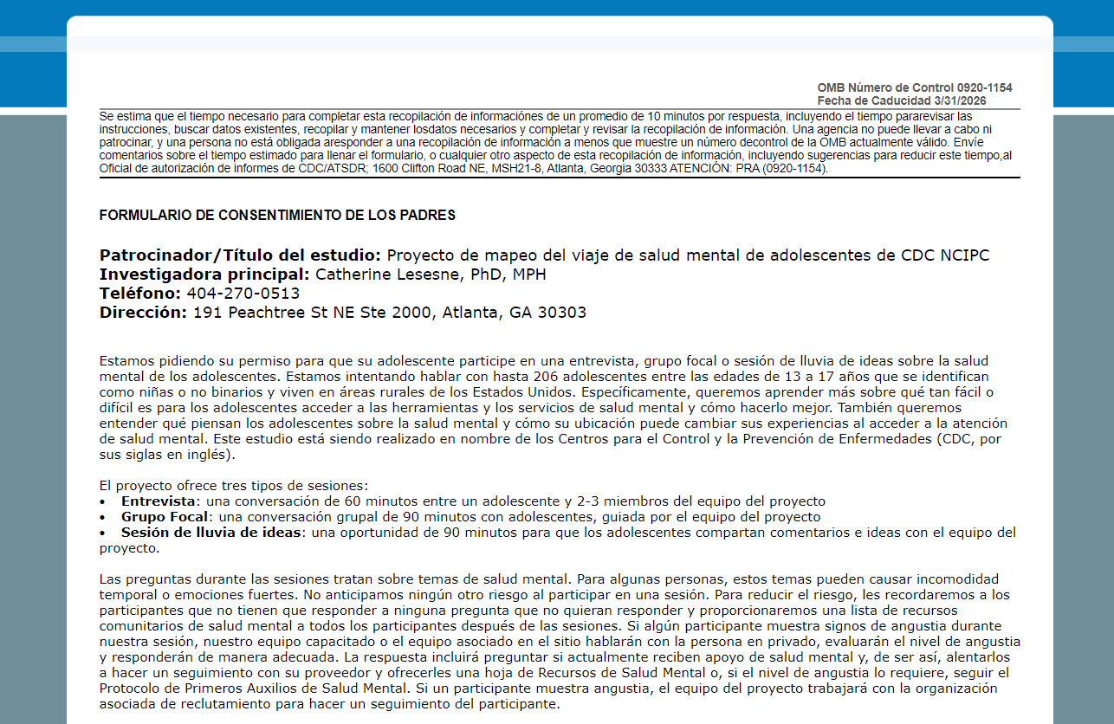

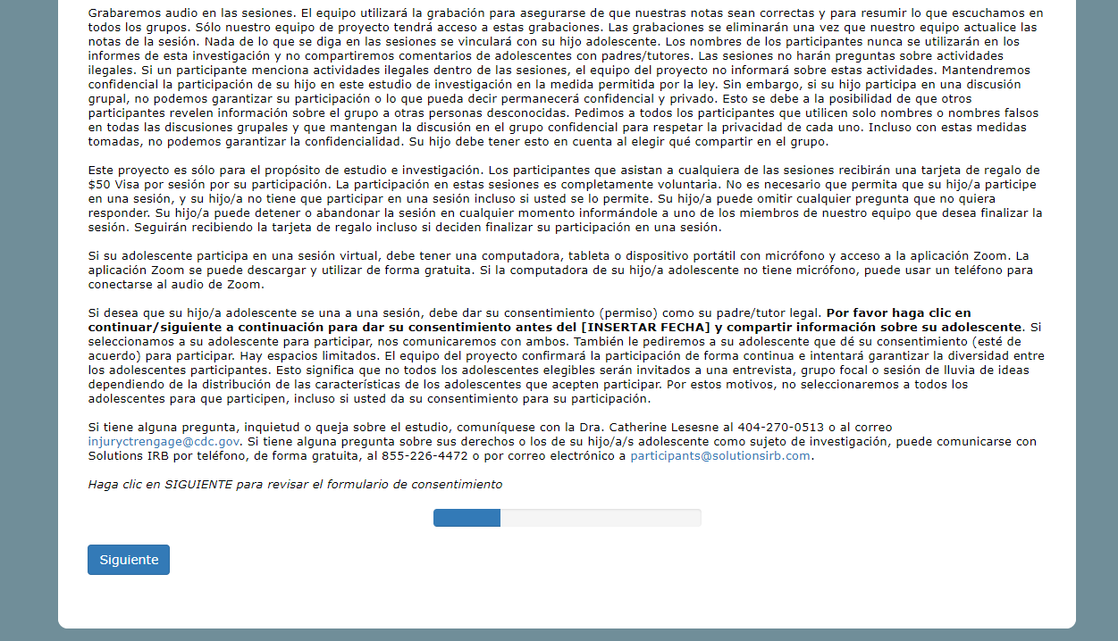

Page 2:

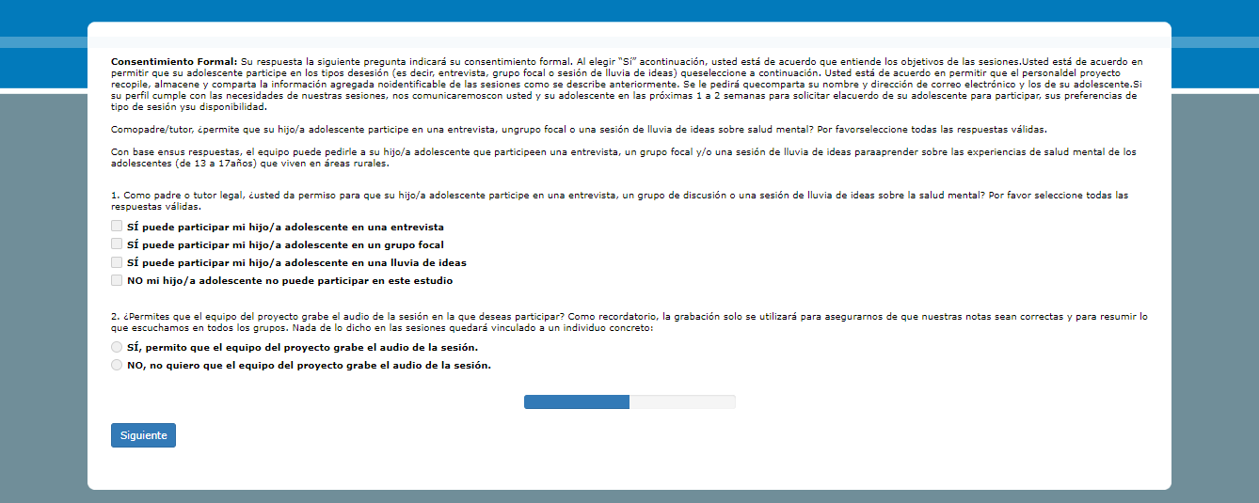

Page 3:

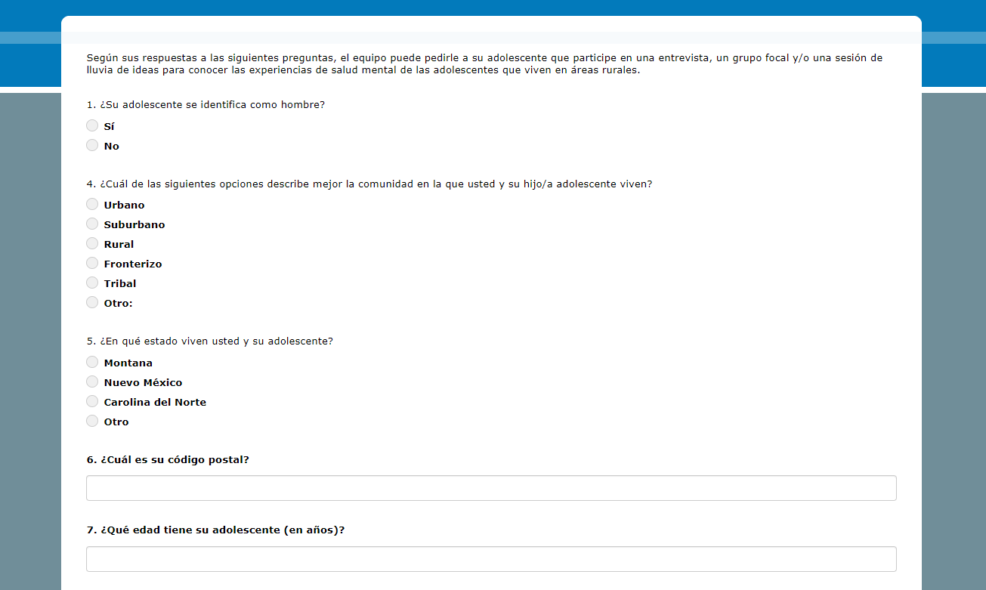

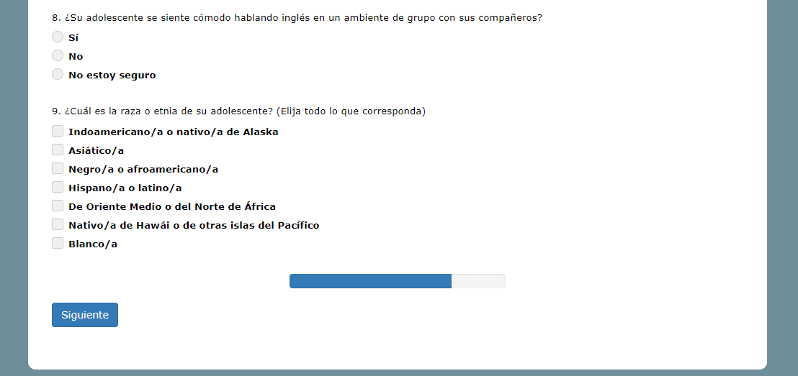

Page 4:

